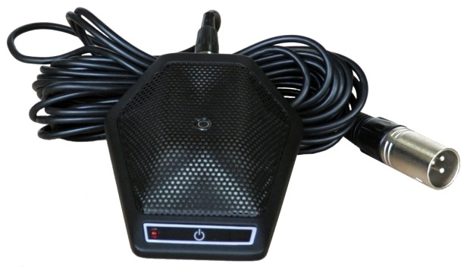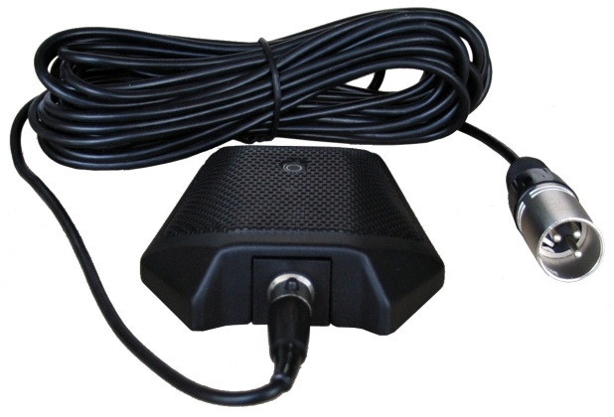
U-891界面话筒
产品概述
专业界面式麦克风独特的外观是专为工程安装而设计， 可放置于桌面或挂在墙壁上。适合会议、教堂、演讲等场合。 为配合工程安装， 麦克风使用幻象电源供电， 尾端为标准XLR连接，可与各种设备相匹配。

产品特点
设计在平面放置应用，提供高质量收音、会议、遥距教学、及其他高要求的收音应用。
超宁静的电子开关，可设定话筒操作于三种模式 : “ 反复按下开关” 、“按下讲话”、“按下哑音”。
PivotPoint™转动式输出连接头，可因应需要把输出连接线设置为话筒背后或话筒底部输出。
细小的UniPoint系列收音头，可消除反射式相位失真，并提供清晰及高信号的音频输出。
UniGuard™ - 射频干扰(RFI)屏敝技术，提供杰出的防止射频干扰能力，避免收音时受到如手提电话等的干扰。
以压模铸造的坚固外壳及话筒底部的防滑矽泡棉，可减低桌面震动对话筒的影响。

技术参数
型号 | U-891
收音头 | 固定式充电背板，永久极性电容收音头
指向特性 | 半球形单一指向性
频率响应 | 30-20,000 Hz
高通滤波 | 80 Hz, 18 dB/octave
感度 | -34 dB (19.9 mV) re 1V at 1 Pa
阻抗 | 200 ohms
最大输入声压级 | 130 dB SPL, 1 kHz at 1% T.H.D.
动态范围（典型） | 104 dB, 1 kHz at Max SPL
讯噪比 | 68 dB, 1 kHz at 1 Pa
幻象供电 | 11-52V DC, 4 mA typical
开关 | 平直, 高通滤波
重量 | 264g
大小 | 23.0mm x 108mm x 84.0 mm (高度 X 长度 X 宽度)
输出连接头 | TB3M-type
收音角度 | 120°

